- 1 -
3° ZONDAG veertigdagentijd : “Trek de juiste kant op”

Intredelied : Op onze 40daagse pelgrimstocht naar Pasen Nr. 932

Welkom en duiding
V. Welkom in deze viering, de derde zondag van de veertigdagentijd.
Het touw is vastgeknoopt aan de lezenaar, het centrale symbool
in deze vasten. Elke zondag krijgen we vanuit de Bijbel
aanknopingspunten met ons leven. Doen we dat in de in naam
van God, Vader, Moeder, Schepper van alle leven, van Jezus,
onze bondgenoot en de heilige Geest die ons inspireren wil…

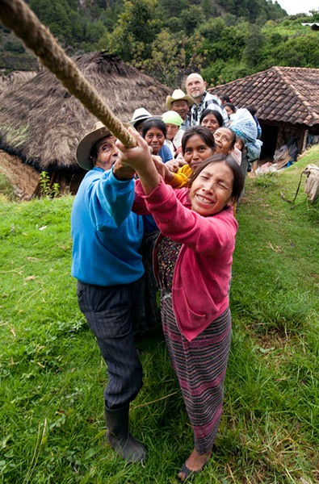
L. Voor de derde zondag op rij
reikt God ons de uitnodiging aan
tot het Verbond met Hem.
We kunnen
aan eenzelfde zeel trekken.
Samen kunnen we het visioen
van een rechtvaardiger wereld
waarmaken.
Om samen een groep ‘touwtrekkers’
te vormen, krijgen we
10 fundamentele woorden.
Naar deze woorden handelen,
is ingaan op de uitnodiging
van God naar de mensen.
De 10 woorden
zijn richtingaanwijzers,
basisprincipes.
Een leven dat zich laat inspireren
door deze tien woorden
zal getuigen van een bevrijde
en een bevrijdende levensstijl.
Jahweh,” ik-zal-er-zijn” trekt met
ons mee, weg uit het slavenhuis.

Verzoeningsmoment
Omdat het ons moeilijk valt naar Gods woord te leven,
vragen wij om vergeving.

- Uw woorden zijn klaar en duidelijk. Toch vertalen we ze soms fout,
tot ze klinken als ónze woorden. God, leer ons de juiste kant kiezen.
- 2 -
Koor: Barmhartig de Heer en genadig.
Allen: Barmhartige Heer, genadige God
Koor: Lankmoedig en rijk aan ontferming.
Allen: Barmhartige Heer, genadige God

- Uw opdracht is duidelijk, toch durven wij soms luisteren
naar valse goden. Bezit, eer en macht zijn dan onze verleiders.
God, leer ons de juiste kant kiezen.
Koor: Barmhartig…Allen: Barmhartige Heer, genadige God

- Uw woorden nodigen ons uit om respectvol om te gaan met Uw schepping. Het zijn wegwijzers voor het leven. Toch durven we andere wegen uitgaan. God, leer ons de juiste kant kiezen.
Koor: Barmhartig…Allen: Barmhartige Heer, genadige God

V. Ongeziene, onnoembare God, ontferm U over ons gebrek aan rechtlijnigheid en leid ons tot een grotere standvastigheid. Amen

Lied: “Wij trekken mee”

Openingsgebed klankschaal - stilte

Ongeziene, onnoembare God, opdat wij niet eigenzinnig onze
wegen gaan die leiden naar chaos en dood,
hebt Gij ons uw tien woorden ten leven gegeven.

Allen:
Mogen zij als lichtgevende bakens zijn op onze levensweg,
richtingswijzers in uw schepping,
waar volop levenskansen zijn
voor alle mensen en alle volkeren.
Mogen wij door het erkennen van grenzen
medescheppers zijn van alles wat heilig is in uw ogen.
We vragen het U, samen met Jezus, in deze heilige vastentijd. Amen.

Eerste lezing: Exodus 20, 1-17: ‘Ik ben de HEER, uw God,
die u uit Egypte, uit de slavernij, heeft bevrijd.’

Tussenzang: Nr. 567 Deze psalm bezingt de heerlijkheid
van Gods wet: Het is uw wet warin ik mij verblijd.

- 3 -
Evangelie: Joh. 2, 13-25: ‘Hij maakte een zweep van touw
en joeg ze allemaal de tempel uit.’

Na het evangelie: Uw woord is een lamp voor mijn voet
en een licht op mijn pad.

Geloofsbelijdenis: Nummer 10

Voorbeden
V. Ongeziene, onnoembare God, het is Uw verlangen dat wij
geen verkeerde wegen gaan. U hebt ons Uw wet gegeven die
ten leven leidt. Daarom bidden wij:

Na elke intentie:
Koor: Barmhartige Heer, genadige God.
Allen: Barmhartige Heer, genadige God.

L. Voor allen die kiezen voor één God. Dat wij bereid zijn om de 10 woorden van God voor Zijn volk te aanvaarden en ernaar te leven. Laten wij bidden.

L. Voor allen die leven volgens Gods aanwijzingen. Dat wij kracht kunnen uitstralen, liefde en eerbied tonen, recht doen en volharden. Laten wij bidden.

L. Voor ons hier bijeen en voor ouders en opvoeders, dat wij jongeren waarderen. Dat wij touwtrekkers zijn voor jongeren die op zoek zijn naar het licht in de duisternis, naar houvast in het leven. Laten wij bidden.

L. Brengen wij onze intenties voor God

V. God, laat ons op het juiste moment zien wat er gedaan
moet worden. Houd onze geest helder en ons hart meelevend.
In de naam van Jezus, Uw zoon.

Gebed over de gaven
V. In het huis van U, Vader, is er alleen plaats
voor toewijding en een rechtvaardige levenswandel. Wij bidden:

Allen:
Dat geld en macht niet langer aanbeden worden
maar dat wij Uw bevrijdende aanwezigheid mogen ervaren
in de nieuwe tempel van de gemeenschap,
die gebouwd is op Jezus, uw Zoon en onze Heer. Amen.
- 4 -
(Schubert)
Heilig, heilig heilig, heilig is de Heer (2x)
Schoonheid, wonder liefde, alles om ons heen!
Heilig, heilig, heilig, heilig is de Heer.

Onze Vader: in ecologisch perspectief

Bezinning na de communie
Richtingwijzende woorden werden ons gegeven
maar al te dikwijls werd het oorspronkelijke vuur uitgeblust.
Gelukkig is er altijd wel iemand,
die de vergeten woorden weer in ons wakker roept.
Iemand waarin God zich uitspreekt,
even fel en onweerlegbaar als toen.
Dan trilt de aarde weer en huiveren wij voor onze opdracht.
Tegelijk is er weer leven dank zij het onuitputtelijke goede,
dat deze wereld schraagt. En we staan weer op, gelouterd.
En we trekken op naar de juiste kant !

Lied na de communie: Nr. 1051 =ZJ 821 “Leer ons het wonder zien”

Slotgebed - klankschaal - stilte

Ongeziene, onnoembare, als wij op uittocht gaan,
weg uit ieder slavenland, dan gaat Gij met ons mee
als een lichtend spoor, met een woord ten leven.

Allen:
Geef ons de kracht om samen met Jezus, uw Zoon,
mee te strijden tegen elke vorm van gesjoemel en gesjacher.
Mogen wij als levende gemeenschap die uit Hem voortkomt,
meetrekken naar de juiste kant: een vernieuwde schepping,
een woonplaats van gerechtigheid voor alle mensen. Amen.

Zending en zegen
Ongeziene, onnoembare, wees barmhartig voor ons en mild
en eindeloos genadig. Sterk ons met uw levenwekkend woord,
laat niet vallen het werk van uw handen. Voltooi wat Gij
met ons begonnen zijt en zegen ons met uw levensgeest:
in de naam van de Vader, de Zoon en de heilige Geest. Amen.

Dit blaadje mag je meenemen

